В данном документе приведены результаты сравнительного анализа производительности основных Java коллекций. Все операции будут выполняться над коллекциями, хранящими объекты типа String ( Integer, String для hashMap )

Сравнение MyLinkedList и LinkedList

Для 10000 элементов:

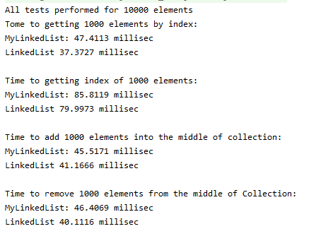

Для 100000 элементов

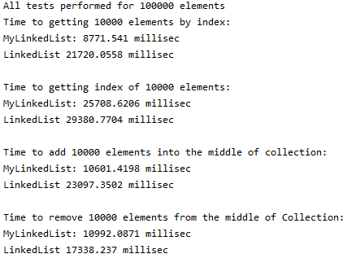

LinkedList, реализованный профессиональными java разработчиками, оказался быстрее, при выполнении операций на 10000 элементах, однако при работе с коллекцией в 100000 элементов, быстрее справился MyLinkedList.

Часть 2:

а) Сравнить ArrayList и LinkedList для основных операций

Для 10000:

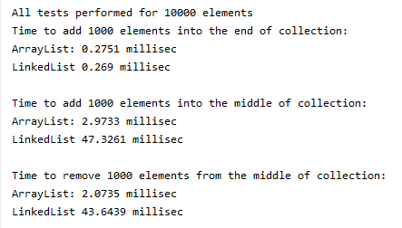

Для 100000:

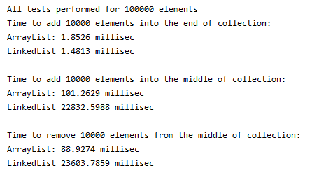

При добавлении элемента в конец списка ArrayList и LinkedList тратят примерно одинаковое кол-во времени. Однако, при добавлении элементов в середину списка, или при удалении большого кол-ва элементов из середины списка ArrayList требует намного меньше времени, чем LinkedList.

Недоумеваю, почему так, ибо туториалы и здравый смысл говорят, что ArrayList должен быть быстрее на взятие или изменение элемента (т.к. из-за особенностей реализации ArrayList мы можем получить доступ к элементу по индексу за константное время). В свою очередь LinkedList должен быстрее работать на вставку элементов в средину и на их удаление. Не знаю, какой вывод сделать, исходя из моих тестов – лучше использовать ArrayList везде. Если отталкиваться от умных книжек, то лучше всегда использовать ArrayList, кроме тех случаев, где нам необходимо вставлять и удалять элементы из середины коллекции, в таком случае – LinkedList будет оптимальнее.

b) HashSet, LinkedHashSet и TreeSet

Для 10000:

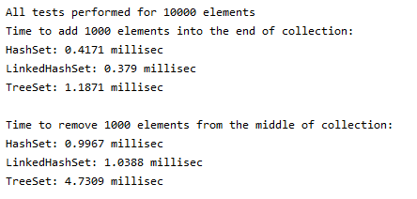

Для 100000:

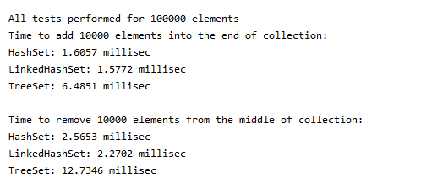

Данный тест показал, что HashSet и LinkedHashSet имеют примерно одинаковое (небольшое) время добавления и удаления элементов. В то время, как TreeSet тратит в разы больше времени на выполнение этих операций. Вывод – используем LinkedHashSet или HashSet.

c) HashMap, LinkedHashMap и TreeMap

Для 10000:

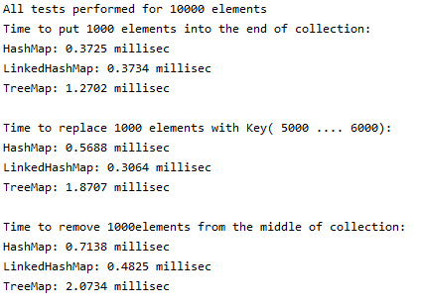

Для 100000:

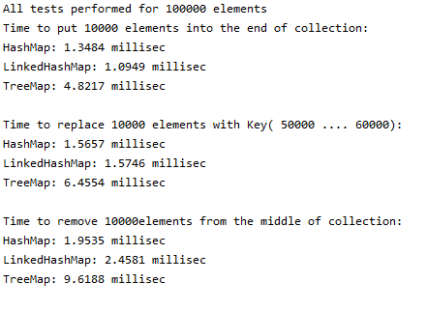

Аналогично предыдущему тесту, TreeMap нужно много больше времени для выполнения наших операций, чем HashMap и LinkedHashMap. Вывод: используем LinkedHashMap кроме тех случаев, когда мы работаем с огромной коллекцией и нам нужно будет удалять много элементов из середины, тогда используем HashMap.